Е-учионица
Приручник за наставнике

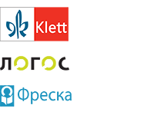

Садржај:
1. Креирање налога .................................................................................................................................. 3
2. Каталог Е-издања .................................................................................................................................. 4
3. Мој садржај ........................................................................................................................................... 5
4. Моја школа ............................................................................................................................................ 5
5. Задаци .................................................................................................................................................... 6
5.1 Креирани задаци ................................................................................................................................. 6
5.2 Креирани задатаци............................................................................................................................ 12

- Креирање налога

Креирање налога на Е-учионици је лако и интуитивно. Можете се регистровати на нашем порталу за мање од 2 минута ако пратите ове једноставне кораке:
- Регистровање на Е-учионици
- На порталу Е-учионице одаберите опцију Региструјте се у горњем десном углу.
- Одаберите жељено корисничко име и лозинку.
- Унесите валидну имејл адресу.
- Одаберите тип налога (ученик / наставник). Избор профила ученика или наставника омогућава одређене опције доступне само наставницима / ученицима. Касније, када приступите свом налогу, можете променити тип налога и остале информације, левим кликом на корисничко име у горњем десном углу.
- Да бисте омогућили све опције за наставника, обавезно изаберите одговарајући тип налога. Налог ученика има другачије опције омогућене.

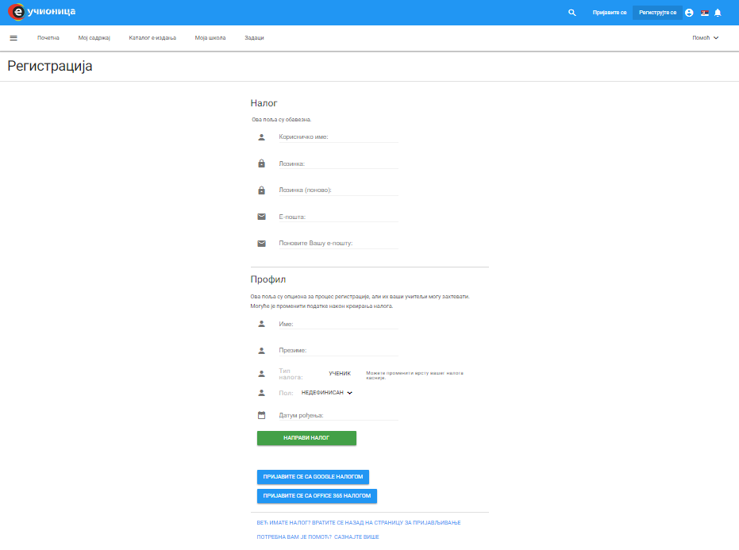

- Активирање налога
- Проверите ваш имејл. Примићете имејл са линком за активирање – кликните на њега.
- Након што кликнете на линк за активацију, бићете регистровани корисник Е-учионице.
- Пријавите се на Е-учионицу са вашим корисничким именом и лозинком.

Након што сте успешно активирали свој налог, можете, између осталог:
- Да купите и приступите е-издањима различитих издавача кроз Каталог Е-издања,
- Да користите дигиталне уџбенике,
- Да приступите својој школи, школским разредима и ученицима школе,
- Да креирате или приступите задацима (доступно наставницима),
- Да прегледате извештаје задатака за појединачне ученике или цело одељење (доступно наставницима).

- Каталог Е-издања

Сав садржај Е-учионице је доступан у каталогу Е-издања. Сва е-издања имају бесплатне примере лекција у себи које можете погледати пре откључавања. Остале лекције се могу откључати помоћу одговарајућег активационог кода.

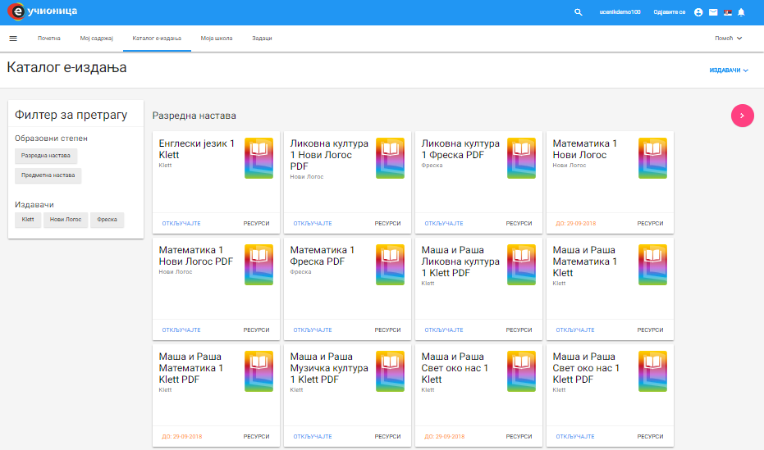

Да бисте откључали колекцију помоћу активационог кода, следите ове једноставне кораке:
- Пријавите се на свој Е-учионица налог.
- Уђите на страницу Каталог Е-издања и одаберите онo e-издање које желите откључати.
- Изаберите дугме Откључајте на десној страни екрана.
- Унесите свој активациони код и прихватите одабиром опције Потврдите.
Добићете потврду да је дати код исправан и информације о датуму истека лиценце. Одабрано е-издање је откључано и сада је доступно у опцији Мој садржај.
Е-издања доступна на Е-учионици могу садржати додатне материјале за наставнике, а не само дигиталне уџбенике. Издавач има могућност додавања неког додатног садржаја као што су филмови, различите врсте докумената или аудио датотека.

3. Мој садржај

Мој садржај је ваш приватни простор доступан само вама. Овде можете приступити откључаним е-издањима. Свако е-издање које сте откључали је само ваше и све унете измене и белешке се чувају.

4. Мојa школа

Ако је ваша школа већ регистрована на Е-учионици, можете јој се придружити. Изаберите опцију Моја школа, а затим опцију Придружите се школи.

Школи се можете придружити на два начина:
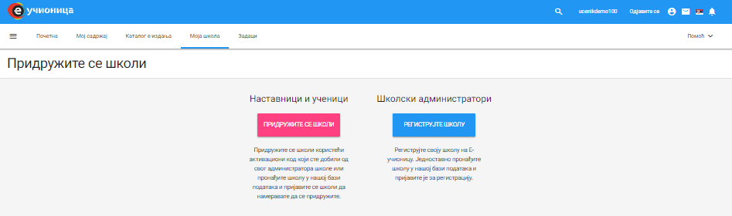

- Унесите приступни код који је генерисао администратор школе.
- Пронађите школу преко кључних речи и одаберите опцију Приступите.
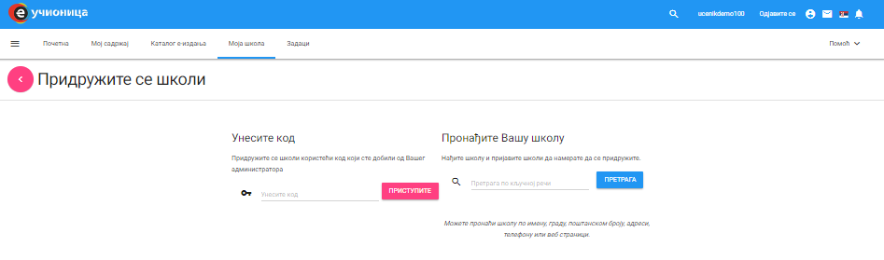

Ваш захтев ће бити послат администратору школе. Ако администратор прихвати ваш захтев, добићете обавештење имејлом.

Ако ваша школа није регистрована на Е-учионици, можете је сами регистровати, избором опције Региструјте школу.
5. Задаци

Е-учионица наставницима нуди могућност задавања задатака ученицима са увидом у детаљније извештаје и праћење напретка ученика. Омогућава наставницима да креирају појединачне и групне задатке и пружа скуп корисних алата за праћење напретка ученика, који су наставнику увек доступни.

5.1 Креирање задатака
Да бисте створили задатке за самостално учење својим ученицима, морате урадити следеће кораке:
- Идите на Задатке, у горњем десном углу изаберите опцију Креирајте задатак.
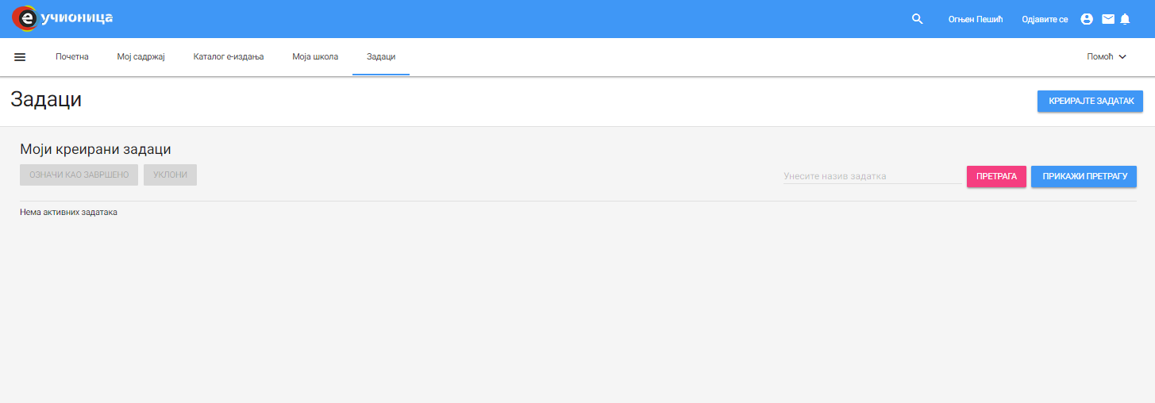
- Унесите наслов и опис задатка.

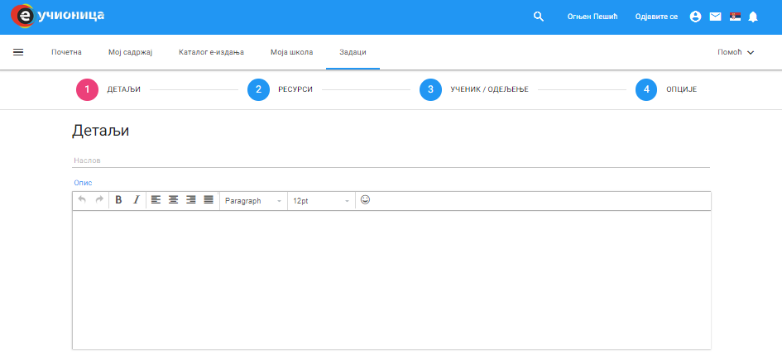

- Изаберите е-издање који садржи одговарајућу интерактивну лекцију. Жељену лекцију превуците са десне на леву страну прозора, у поље Ресурси.
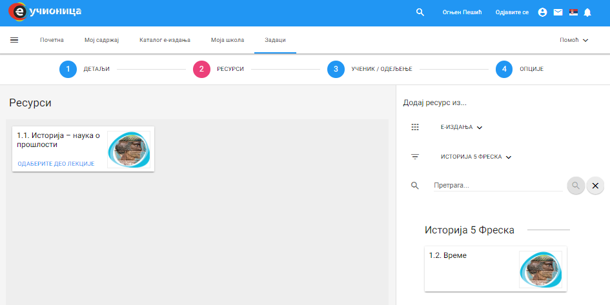

- Приликом стварања задатка, можете одлучити да ли треба укључити целу лекцију или само део лекције. Ако желите да користите само део лекције или ресурса, изаберите опцију Одаберите део лекције. Затим одаберите страницу или странице које желите да ученици користе.

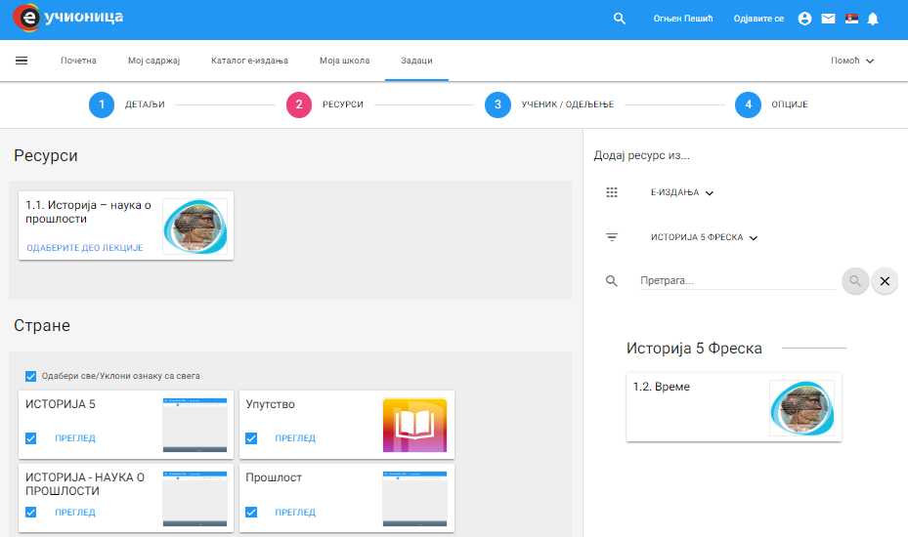

- Изаберите ученика или разред којима желите да доделите задатак.

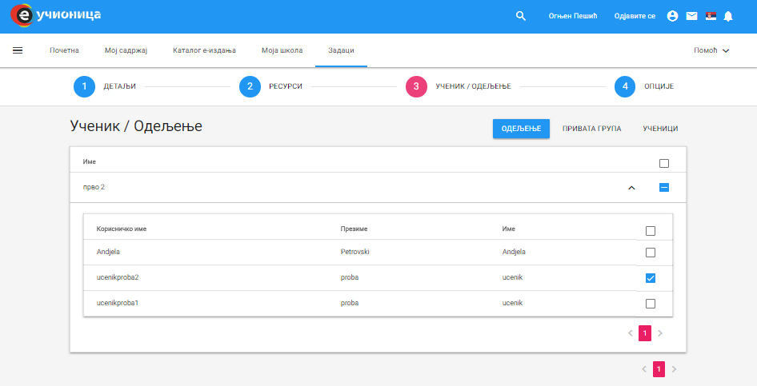

Ако је потребно, изаберите одговарајуће опције за дефинисање додатних параметара задатка:
- Датум почетка - дефинисање овог датума неће дозволити ученицима да виде и приступе задатку пре овог датума.
- Крајњи рок - одређује крајњи рок када ученици морају да попуне и предају задатак.
- Блокирај приступ после истека рока - избор ове опције спречаваће ученике да приступе задацима након истека рока.
- Појединачни приступ - ова опција ће студентима омогућити приступ задацима само једном и неопходно је да их реше током једне сесије.
- Дозволи отпремање датотеке - избор ове опције омогућиће ученицима да уз задатке приложе додатне документе.
- Омогућити текст едитор - Ова опција ће омогућити ученицима да уносе текст.

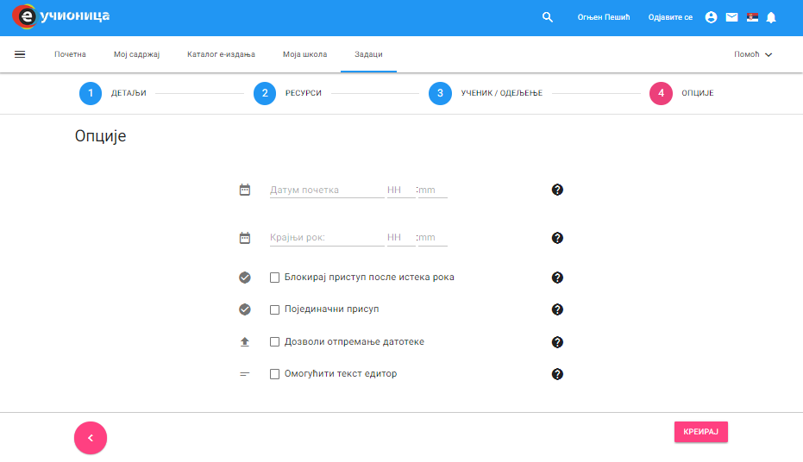

Пошаљите задатак својим ученицима помоћу дугмета Креирај.

Задатак можете креирати и на други начин, на страници Мој садржај. Пронађите одговарајућу лекцију и изаберите опцију Додели, а затим пратите кораке који су горе описани.

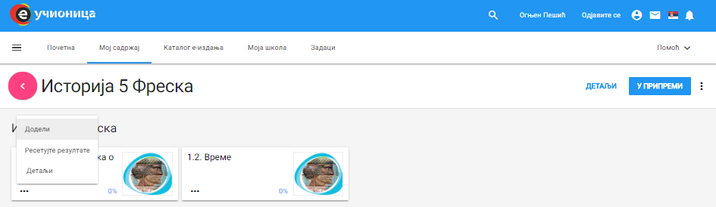
Или након отварања саме лекције, у горњем десном углу, кликните на дугме и из падајућег меније изаберите опцију Додели и пратите, горе наведене, исте кораке.

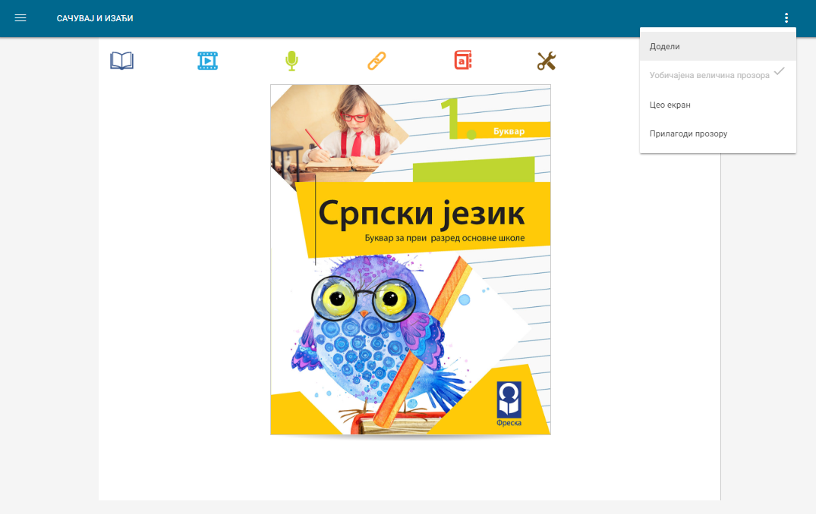

5.2 Креирани задатаци

Ваш креирани задатак ће се појавити у одељку Моји креирани задаци.

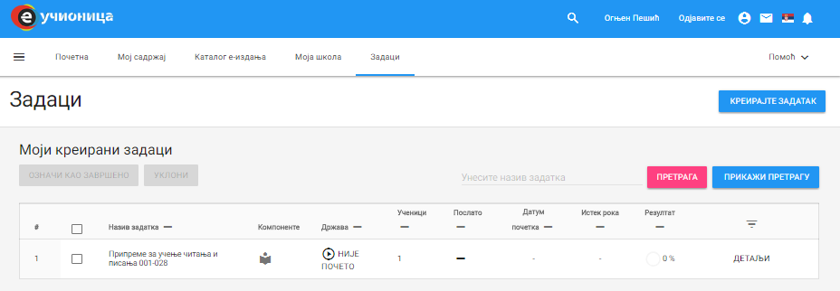

- Након што креирате задатак и пошаљете га ученицима, моћи ћете да пратите њихове резултате. Користећи опције Детаљи и Прегледај лекцију, добијате увид у то када је неки ученик почео са радом, колико дуго је радио задатак, које грешке је правио и слично.
- Уколико сте ученицима задали групни задатак, поред података о резултатима групе, имаћете и податке о индивидуалном раду сваког ученика.
- Задатак можете означити као завршен и уклонити га са портала.
- Ако нисте задовољни резултатима, задатак можете вратити ученицима, уз одговарајући коментар.
- Сваку оцену можете и сами дефинисати, одабиром опције Оцени ручно. Када унесете оцену у предвиђено поље, потребно је да је потврдите кликом на дугме Означи као завршено.
- Извештаје о постигнућима ученика можете штампати. Обратите се за помоћ школском администратору.
